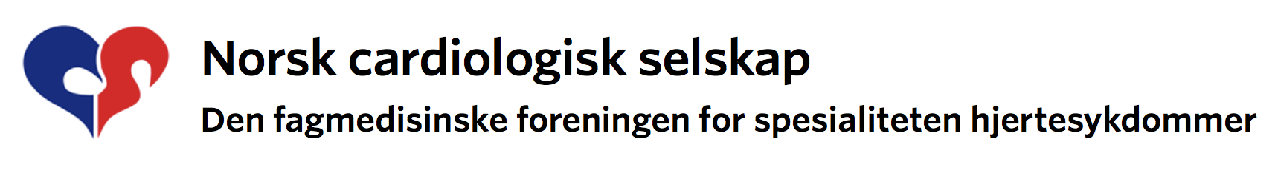

Idrettskardiologisk webinar

Fra: onsdag 3 mars, kl. 14
Til: onsdag 3 mars, kl. 19
Påmeldingsfrist: mandag 1 mars, kl. 23.59
Påmelding til: charlotte.b.ingul@ntnu.no

Tema: Idrettskardiologi
Arrangør: Norsk cardiologisk selskap arbeidsgruppe i preventiv kardiologi, hjerterehabilitering og idrettskardiologi
Målet med webinaret: Å øke kunnskapen om idrettskardiologi og å diskutere det idrettskardiologiske nettverket
Målgruppen: Leger med interesse for idrettskardiologi, treningsfysiologer og fysioterapeuter med interesse for idrettskardiologi
Link: Idrettskardiologisk webinar

Program

Tid | Foredrag
14.00-14.05 | Velkommen  Charlotte Ingul
14.05-14.30 | Treningsindusert troponinøkning: fysiologi eller patologi?  Stein Ørn, overlege, kardiolog, Stavanger universitetssjukehus, professor UiS
14.30-14.55 | Årsaker til hjertestans og livstruende arytmi hos idrettsutøvere  Øyvind Haugen Lie, kardiolog, Oslo universitetssykehus, PhD
14.55-15.20 | Å skille fysiologiske forandringer fra patologiske hos idrettsutøvere  Elisabeth Kleivhaug Vesterbekkmo, overlege, kardiolog, St Olavs Hospital, PhD student NTNU
15.20-15.30 | Pause
15.30-15.55 | Atrieflimmer og trening  Jan Pål Loennechen, overlege, kardiolog, St Olavs Hospital, professor NTNU
15.55-16.20 | Nordisk ARVC register og hvordan stille diagnosen subklinisk ARVC  Kristina Haugaa, overlege, kardiolog Oslo universitetssykehus, professor UiO
16.20-16.45 | Det kvinnelige idrettshjertet  Charlotte Ingul, overlege, kardiolog, LHL-sykehuset, forsker NTNU, professor Nord Universitet
16.45-16.55 | pause
16.55-17.20 | Myokarditt og MR funn  Siri Lagethon Heck, overlege, radiolog, Akershus Universitetssykehus, PhD
17.20-17.45 | ESC Guidelines on Sports Cardiology and Exercise in Patients with Cardiovascular Disease  Mats Börjesson, overlege, kardiolog Sahlgrenska universitetssykehus, professor Göteborgs universitet
17.45-18.10 | Halvert mortalitet hos unge svenske toppidrettsutøvere, en effekt av screening?  Mats Börjesson
18.10-18.20 | pause
18.20-18.40 | Idrettskardiologisk nettverk i Nederland, hvordan kan vi samarbeide?  Harald T. Jørstad, PhD, Department of Cardiology, Heart Center, Amsterdam UMC, University of Amsterdam
18.40-18.50 | Kasuistikk  Jostein Grimsmo, overlege, Spesialist i rehabilitering og fysikalsk medisin, LHL-sykehuset Gardermoen, PhD
18.50-19.00 | Oppsummering  Erik Ekker Solberg, overlege kardiolog, PhD

